2016年江苏省土木建筑学会全国科普日活动
2016年9月19日上午，根据省科协、省教育厅、省科技厅、中科院南京分院联合下发的《关于举办2016年全国科普日活动的通知》（苏科协发〔2016〕158号）要求，江苏省土木建筑学会在城市轨道交通建设专业委员会的组织下，充分发挥南京地铁建设有限责任公司、南京宁和轨道交通建设发展有限公司、中铁一局集团建筑安装工程有限公司等会员单位的资源优势，在南京市河西地铁2号线圆通站附近的中铁一局工地旁的“工程安全体验管”，组织部分市民和某建筑公司员工共80余人，进行了工程安全体验活动，现场气氛非常活跃。
“工程安全体验区”是企业为员工提供一种接近现实场景的安全体验，这在当前属于比较先进的管理模式。本次活动让市民到“工程安全体验区”，亲身体验“劳保用品的使用”等9个项目的安全使用，目的就是为提高广大市民在工程建设和日常生活过程中的安全意识，减少伤亡事故的发生。同时,该体验馆也是工程类院校学生课程实践的理想场所。
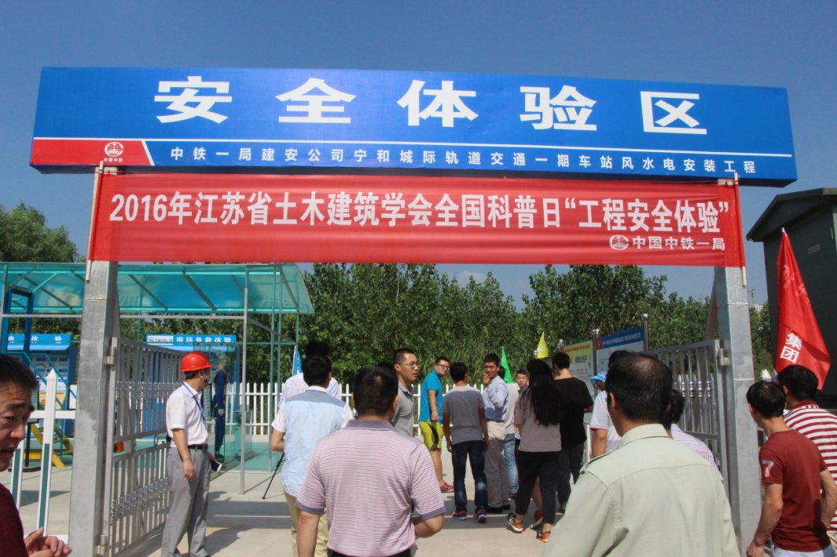
会场1：安全体验区门口

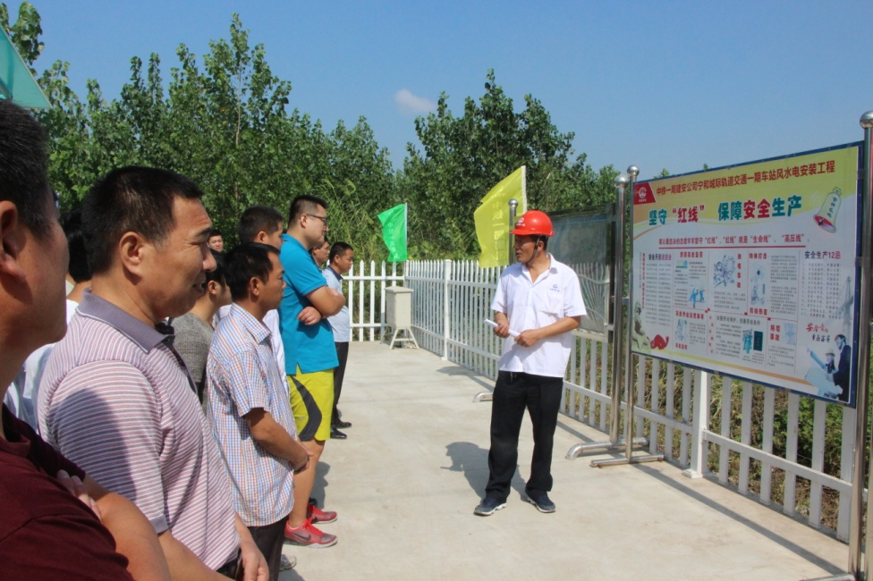
会场2：现场工作人员对市民进行“安全体验区”功能的讲解

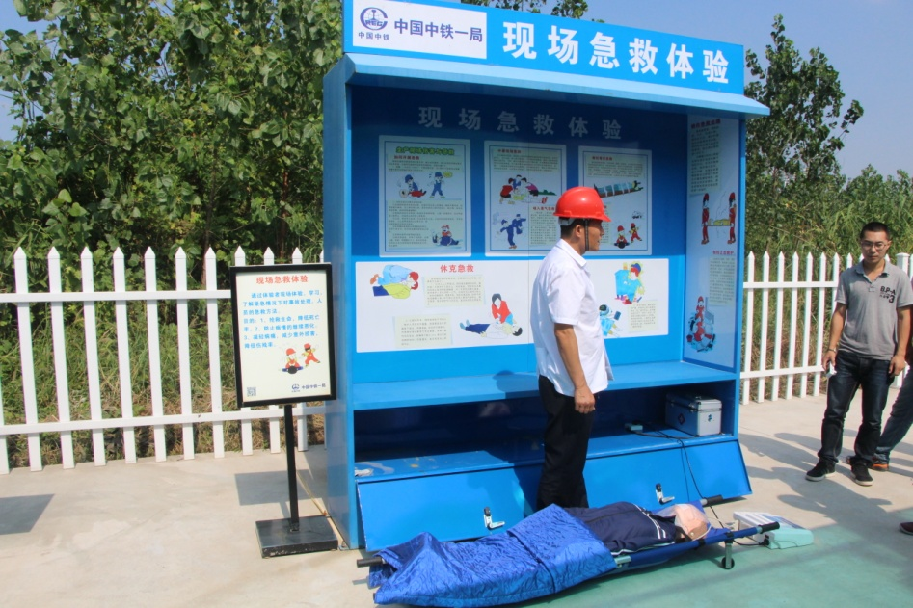
会场3：现场急救体验

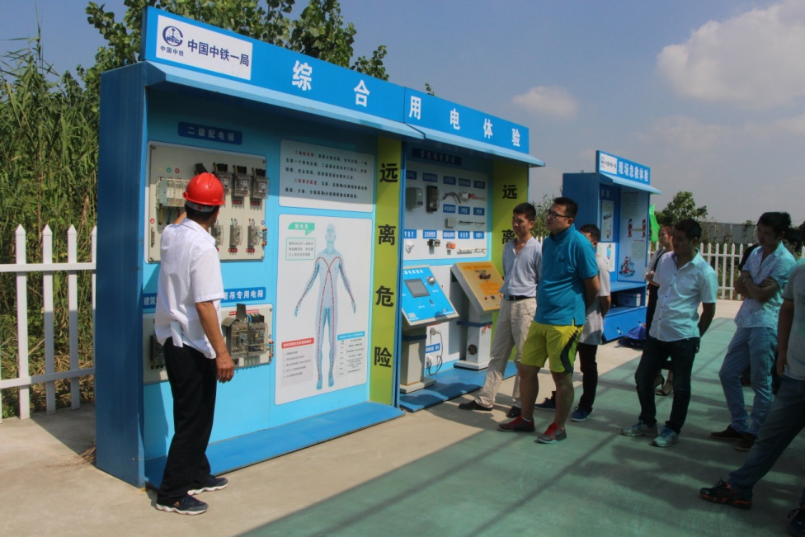
会场4：综合安全用电体验

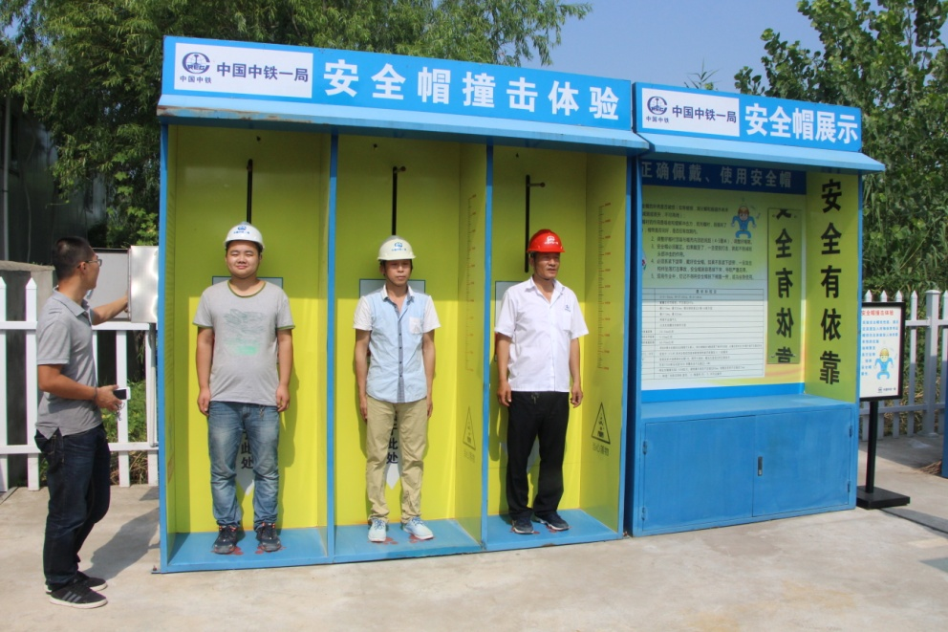
会场5：安全帽撞击体验

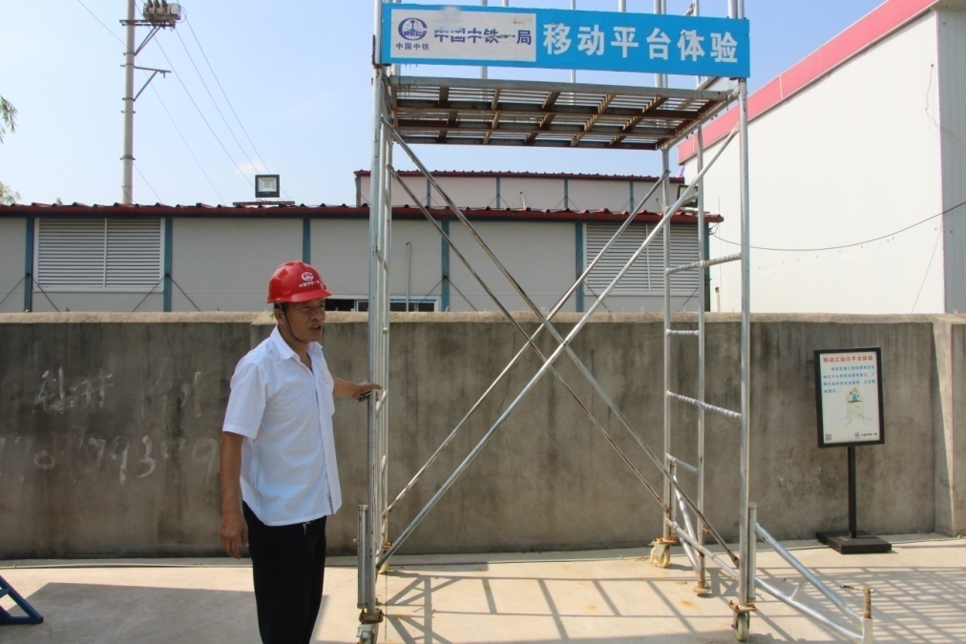
会场6：移动平台安全体验

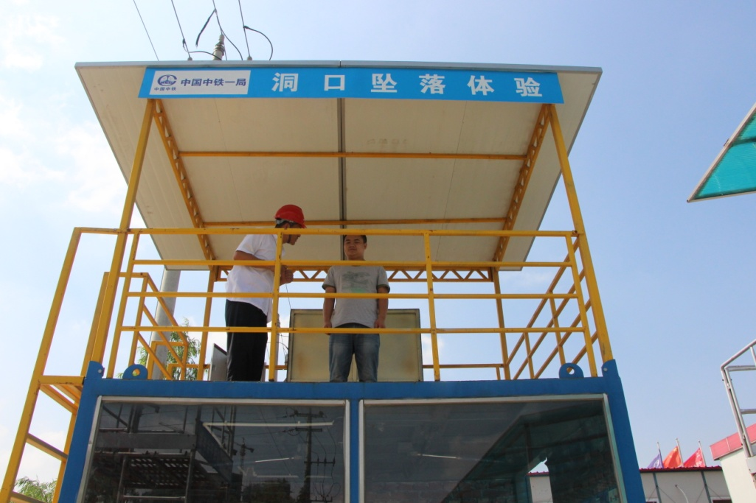
会场7：洞口坠落安全体验

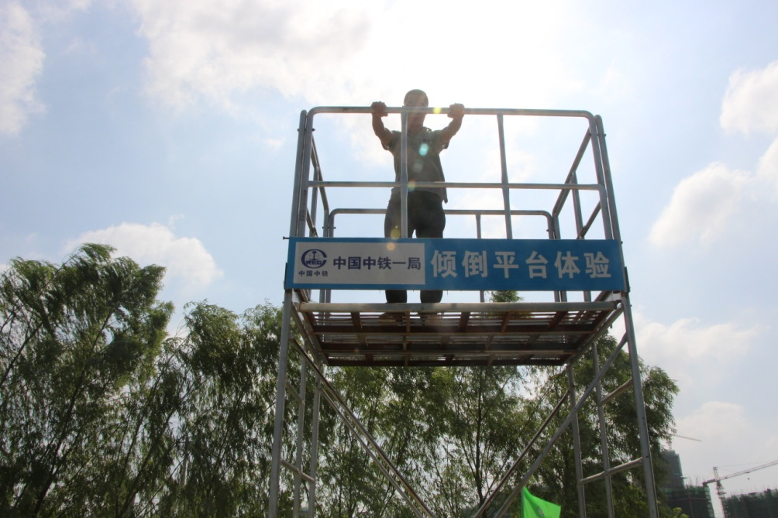
会场8：倾倒平台安全体验

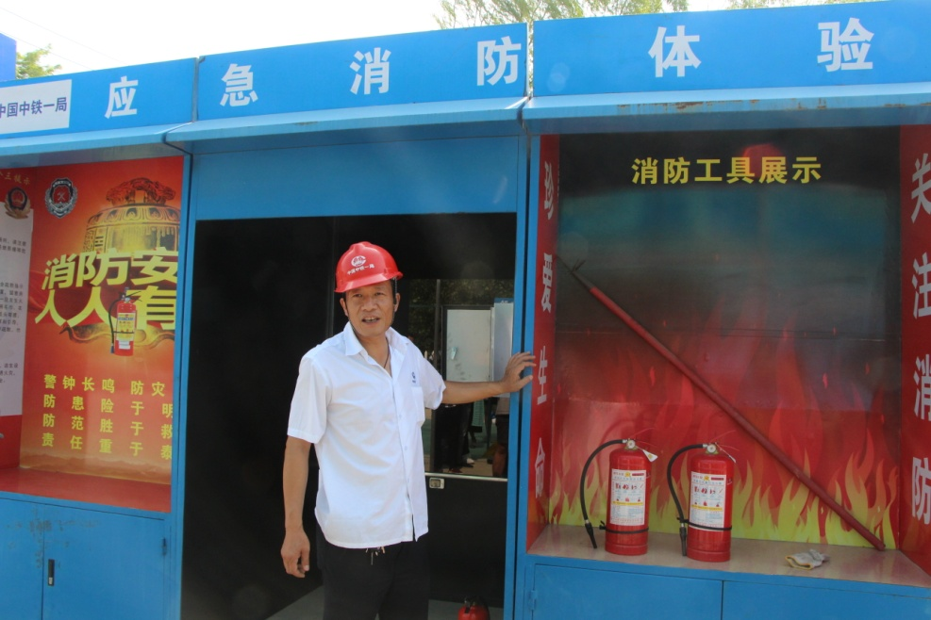
会场9：应急消防体验

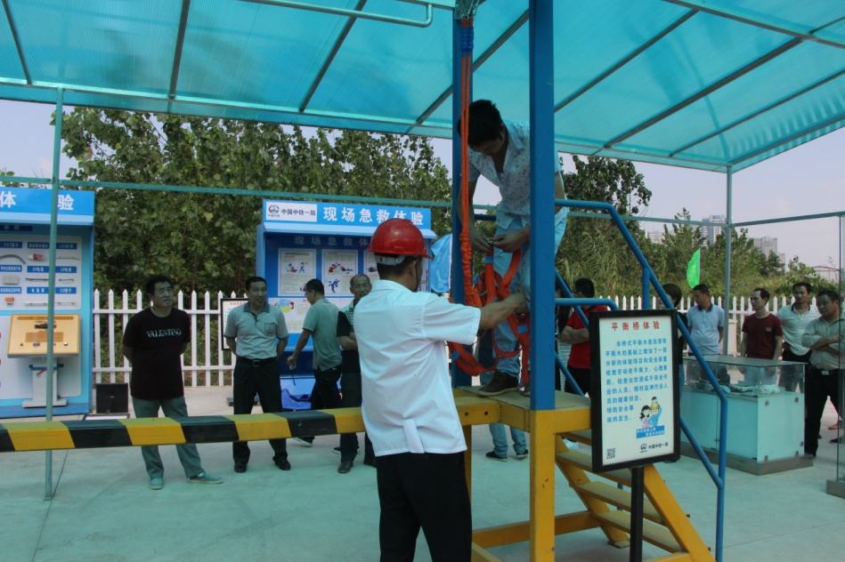
会场10：平衡桥行走体验

